A kép és ismeretei alapján jellemezze a reneszánsz építészetét! Említsen európai és magyarországi példákat is!

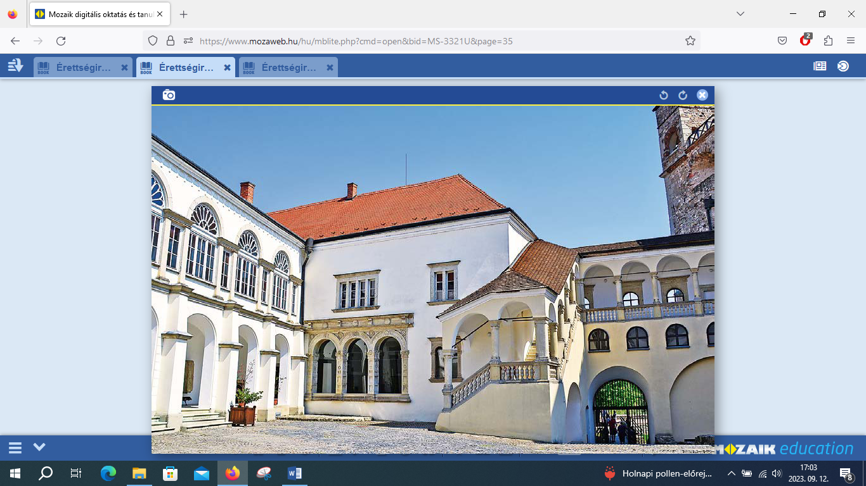

A sárospataki Rákóczi-vár udvara a 17. századi Lorántffy-loggiával

